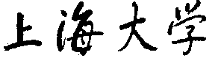
SHANGHAI UNIVERSITY
Python计算实验报告

组 号 | 第 7 组
实验序号 | 实验四
日期 | 2017年5月18日

学号 | 姓名 | 分工 | 组内评分
15121605 | 郑海燕 | 共同完成实验 | 1.0
15121604 | 赵逸群 | 共同完成实验 | 1.0
15123005 | 来泽楠 | 共同完成实验 | 1.0
15120993 | 王伟龙 | 共同完成实验 | 1.0

Python计算实验报告
- 实习目的与要求
1. 熟悉 Python 的面向对象定义；
2. 熟悉 Python 的字符串处理；
3. 掌握 Python 语言基本语法；
二、实习环境
1. Win 10 操作系统；
2. Python 3.6.X，Visual Studio Code 开发环境；
三、实习内容
1．面向对象编程的验证
（1）阅读和运行 Kangaroo.py，调用和测试其种所定义的类 Kangaroo 的方
法，分析方法实现中的 bug，修正，写入实验报告。
（2）阅读和运行实现了扑克牌游戏部分功能的 Card.py 和 Pokerhand.py，理
解 Card，Deck，Hand 和 Pokeyhand 四个类的功能差别和类之间的调用关系，写
入实验报告。
2．编写拥有 a、对象成员 hour，minute 和 second 的时间类 Time；b、重载
__str__和__add__方法；c、方法 time2int：把时间对象转换为秒数；d、方法
printtime：输出时间； e、方法 isafter：判断两个时间对象的先后； f、方法 increment：
计算对象经过 n〉0 秒后时间；g、方法 isvalid：判断时间对象合法性。在主函数
设计代码验证 Time 各个方法的正确性。
3. “璇玑图”总计八百四十一字，纵横各二十九字，纵、横、斜、交互、正、
反读或退一字、迭一字读均可成诗，诗有三、四、五、六、七言不等，目前统计
可以组成 7985 首诗。运用 Python 字符串处理的方法，解读“璇玑图”，输出尽可
能多的诗词。
4．马尔可夫文本分析和应用
（1）马尔可夫文本分析计算文本中单词组合和其后续单词（含标点符号）
的映射，这个单词组合被称为马尔可夫分析的前缀，前缀中单词的个数被称为马
尔可夫分析的“阶数”。编写 Python 代码实现某个文本的 n 阶马尔可夫文本分析，
并且将分析结果记录在字典中。
（2）采用所实现的马尔可夫分析，对“emma.txt”或“whitefang.txt”进行
马尔可夫分析，运用 n 阶马尔可夫分析的结果生成由 m 个句子（注意首字母大
写和结尾标点符号）组成的随机文本。分析所生成文本的语义自然性和阶数 n
的关系。
- 尝试采用 Python 不同的序列数据结构表示前缀，比较运行效率的差异。
5. 模拟快餐订餐场景
（1）定义 4 个类：Customer 顾客类，Employee 商户类，Food 食物类 以
及 Lunch 订餐管理。
（2）Lunch 类包含 Customer 和 Employee 实例，具有下单 order 方法，该方
法要求 Customer 实例调用自身的 placeOrder 向 Employee 对象要求下单，并且获
得 Employee 对象调用 takeOrder 生成和返回一个 Food 对象，Food 对象应当包含
了食物名字符串。调用关系如下：
Lunch.order—〉Customer.placeOrder—〉Employee.takeOrder—〉Food
（3）Lunch 类包含 result 方法，要求 Customer 打印所收到的食物订单。
（4）编写交互式界面验证所设计的订餐系统。

四、实习内容的设计与实现
1.
（1）
- def __init__(self, contents=None):
- #将[]改为None
- if contents == None:
- contents=[]
- self.pouch_contents = contents

- def __str__(self):
- t = [ object.__str__(self) + ' with pouch contents:' ]
- for obj in self.pouch_contents:
- s = ' ' + str(obj)
- #将object.__str__(obj)改为str(obj)
- t.append(s)
- return '\n'.join(t)

（2）
2.
- class Time():
- def __init__(self, h = 0, m = 0, s = 0):
- #构造时、分、秒
- self.__hour = h
- self.__minute = m
- self.__second = s

- def __str__(self):
- #以字符串形式显示时间
- return('%02d:%02d:%02d'%(self.__hour,self.__minute,self.__second))

- def __add__(self, n):
- #两个时间相加
- result = self.time2int() + n.time2int()
- #将时间都转化为以s为单位并相加
- r = Time()
- r.__hour = result / 3600 % 24
- r.__minute = result / 60 % 60
- r.__second = result % 60
- print('the result of a + b is', r)

- def time2int(self):
- #将result转化为时、分、秒
- result = (self.__hour * 60 + self.__minute)*60 + self.__second
- return result

- def printtime(self):
- #打印时间
- print('%02d:%02d:%02d'% (self.__hour, self.__minute, self.__second))
- return

- def isafter(self, n):
- #判断哪一个时间比较早
- r1 = self.time2int()
- r2 = n.time2int()
- if r1 < r2:
- print('the former is earlier')
- elif r1 == r2:
- print('the same')
- else:
- print('the latter is earlier')
- return

- def increment(self, n):
- #n秒过后是几点
- r = self.time2int() + n
- result = Time()
- result.__hour = int(r / 3600 % 24)
- result.__minute = int((r - 3600 * result.__hour)/ 60 % 60)
- result.__second = r % 60
- print('after %d seconds is'%n,result)

- def isvalid(self):
- #判断时间是否是有效时间
- if self.__hour < 24 and self.__minute <= 60 and self.__second <= 60:
- print('is valid!')
- return
- else:
- print('notvalid')
- return
- if __name__ == '__main__':
- import random
- r=Time(random.randint(0,24),random.randint(0,60),random.randint(0,60))
- print(r)
- s=Time(random.randint(0,24),random.randint(0,60),random.randint(0,60))
- s.printtime()
- r.isafter(s)
- t=Time(23, 59, 59)
- t.increment(20)
- w = Time(24, 70,70)
- w.isvalid()
- r+s

3.
- 璇玑图
- raw = """
- 琴清流楚激弦商秦曲发声悲摧藏音和咏思惟空堂心忧增慕怀惨伤仁
- 芳廊东步阶西游王姿淑窕窈伯邵南周风兴自后妃荒经离所怀叹嗟智
- 兰休桃林阴翳桑怀归思广河女卫郑楚樊厉节中闱淫遐旷路伤中情怀
- 凋翔飞燕巢双鸠土迤逶路遐志咏歌长叹不能奋飞妄清帏房君无家德
- 茂流泉情水激扬眷颀其人硕兴齐商双发歌我衮衣想华饰容朗镜明圣
- 熙长君思悲好仇旧蕤葳粲翠荣曜流华观冶容为谁感英曜珠光纷葩虞
- 阳愁叹发容摧伤乡悲情我感伤情徵宫羽同声相追所多思感谁为荣唐
- 春方殊离仁君荣身苦惟艰生患多殷忧缠情将如何钦苍誓穹终笃志贞
- 墙禽心滨均深身加怀忧是婴藻文繁虎龙宁自感思岑形荧城荣明庭妙
- 面伯改汉物日我愁思何漫漫荣曜华雕颀孜孜伤情幽未犹倾苟难闱显
- 殊在者之品润乎兼苦艰是丁丽状观饰容侧君在时岩在炎在不受乱华
- 意诚惑步育浸集悴我生何冤充颜曜绣衣梦想劳形峻慎盛戒义消作重
- 感故昵飘施愆殃少章时桑诗端无终始诗仁颜贞寒嵯深兴后姬源人荣
- 故遗亲飘生思愆精徽盛翳风比平始璇情贤丧物岁峨虑渐孽班祸谗章
- 新旧闻离天罪辜神恨昭感兴作苏心玑明别改知识深微至嬖女因奸臣
- 霜废远微地积何遐微业孟鹿丽氏诗图显行华终凋渊察大赵婕所佞贤
- 冰故离隔德怨因幽元倾宣鸣辞理兴义怨士容始松重远伐氏妤恃凶惟
- 齐君殊乔贵其备旷悼思伤怀日往感年衰念是旧愆涯祸用飞辞姿害圣
- 洁子我木平根尝远叹永感悲思忧远劳情谁为独居经在昭燕辇极我配
- 志惟同谁均难苦离戚戚情哀慕岁殊叹时贱女怀叹网防青实汉骄忠英
- 清新衾阴匀寻辛凤知我者谁世异浮奇倾鄙贱何如罗萌青生成盈贞皇
- 纯贞志一专所当麟沙流颓逝异浮沉华英翳曜潜阳林西昭景薄榆桑伦
- 望微精感通明神龙驰若然倏逝惟时年殊白日西移光滋愚谗漫顽凶匹
- 谁云浮寄身轻飞昭亏不盈无倏必盛有衰无日不陂流蒙谦退休孝慈离
- 思辉光饬粲殊文德离忠体一违心意志殊愤激何施电疑危远家和雍飘
- 想群离散妾孤遗怀仪容仰俯荣华丽饰身将与谁为逝容节敦贞淑思浮
- 怀悲哀声殊乖分圣赀何情忧感惟哀志节上通神祇推持所贞记自恭江
- 所春伤应翔雁归皇辞成者作体下遗葑菲采者无差生从是敬孝为基湘
- 亲刚柔有女为贱人房幽处己悯微身长路悲旷感生民梁山殊塞隔河津
- """
- martix = [[row[j] for j in range(29)] for row in raw.split()] # 载入为矩阵

- def generate_sentence_core(offset, sentence, count, row, col):
- """
- 根据offset和句子数目和字数和开始坐标生成一首诗
- """
- for i in range(sentence):
- for half in range(2):
- for j in range(count):
- print(martix[row][col], end='')
- row = (row + offset[0]) % 29
- col = (col + offset[1]) % 29
- if half == 0:
- print(',', end='')
- print('.')

- def generate_sentence(row, col):
- """
- 生成根据不同的offset和句子数和字数循环调用生成诗函数
- """
- offsets = [(1, 0), (0, 1), (1, 1), (-1, 0),
- (0, -1), (-1, -1), (1, -1), (-1, 1)]
- for offset in offsets:
- for sentence in [2, 4, 6, 8]:
- for count in [3, 4, 5, 7]:
- generate_sentence_core(offset,sentence,count,row,col)

- print(generate_sentence(10,10)) #调用

4.
- def n_markov(n, seq):
- """
- 对输入序列做n阶马尔科夫分析
- """
- m_map = {}
- for i in range(len(seq) - n):
- preset = tuple(word for word in seq[i:i + n])
- if preset not in m_map:
- m_map[preset] = [seq[i + n]]
- else:
- m_map[preset].append(seq[i + n])
- return m_map

- def genarate_sentence(m_map, n, m):
- """
- 根据马尔科夫分析结果生成n句
- """
- import random
- result = [[] for i in range(n)]
- i = 0
- while i != n:
- if len(result[i]) == 0:
- first = random.choice(list(m_map.keys()))
- while not first[0].istitle() or not first[0].isalpha():
- first = random.choice(list(m_map.keys()))
- result[i].extend(first)
- else:
- last = tuple(result[i][-m:])
- if last[-1] in '.?!':
- i += 1
- else:
- if len(result[i]) >= 50:
- result[i].append('.')
- i += 1
- else:
- if last in m_map:
- t = random.choice(m_map[last])
- result[i].append(t)
- if t in '.?!':
- i += 1
- else:
- result[i].extend(random.choice(list(m_map.keys())))
- return result

- def read_text(fin, word_list):
- """
- 读取文本，分割文本生成单词字符列表
- """
- for line in fin:
- words = []
- word = ''
- for i in range(len(line)):
- alpha = line[i]
- if alpha.isalpha():
- word += alpha
- else:
- if word != '':
- if alpha == '.':
- if line[i - 2] == 'M' or line[i - 3] == 'M':
- word += '.'
- continue
- else:
- words.append(word)
- word = ''
- words.append(alpha)
- elif alpha in ',?\"!':
- words.append(word)
- word = ''
- words.append(alpha)
- elif alpha == ' ':
- words.append(word)
- word = ''
- elif alpha == '-' and line[i + 1] == '-':
- words.append(word)
- word = ''
- words.append('--')
- elif alpha == '\'' and i != 0:
- if line[i - 1] == 's':
- word += '\''
- elif line[i + 1] == 's':
- word += '\''
- else:
- words.append(word)
- words.append(alpha)
- word = ''
- word_list.extend(words)

- if __name__ == '__main__':
- fin = open('emma.txt')
- word_list = []
- read_text(fin, word_list)

- n = 2
- m_map = n_markov(n, word_list)
- result = genarate_sentence(m_map, 5, n)

- for sentence in result:
- for word in sentence:
- if word in ',.?!\"':
- print(word, end="")
- else:
- print(' ' + word, end="")
- print()
- print()

另外一个同学写了另一种算法，详细代码在压缩文件中
5.
- class Customer(object):
- def __init__(self, name=''):
- self.name = name
- def placeOrder(self, server, foods):
- return server.takeOrder(foods)
- def show(self, server, foods):
- print('Customer: ', self.name,'orders ')
- for i in foods:
- print(i, end = ' '),
- print('from', server.name)

- class Employee():
- def __init__(self, name=''):
- self.name = name
- def takeOrder(self, food2eat):
- f = Food(food2eat)
- return f

- class Food():
- def __init__(self, name):
- self.name = name
- def __str__(self):
- return('%s'%(self.name))

- class Lunch():
- def __init__(self,cus, em):
- self.cus = cus
- self.em = em
- self.food = []

- def order(self, name):
- self.food = name
- self.cus.placeOrder(self.em,self.food)

- def result(self):
- self.cus.show(self.em, self.food)

- if __name__ == '__main__':
- customer_name = Customer(input('please input your name:'))
- server_name = Employee(input('please input your server:'))
- #food_name = input('please input your food today:')
- food_name = []
- num = eval(input('how many dishes?'))
- for i in range(0, num):
- fn = input()
- food_name.append(fn)
- today_lunch = Lunch(customer_name, server_name)
- today_lunch.order(food_name)
- today_lunch.result()

- 点菜界面：
- import tkinter
- import tkinter.messagebox
- import tkinter.ttk

- root = tkinter.Tk()
- root.title('菜单')
- root['height']=400
- root['width']=550
- labelName=tkinter.Label(root,text=' 顾客姓名：',justify=tkinter.RIGHT,width=50)
- labelName.place(x=10,y=5,width=50,height=20)
- varName=tkinter.StringVar(value='')
- entryName=tkinter.Entry(root,width=120,textvariable=varName)
- entryName.place(x=70,y=5,width=120,height=20)
- labelGrade=tkinter.Label(root,text="用餐人数",justify=tkinter.RIGHT,width=50)
- labelGrade.place(x=10,y=40,width=50,height=20)
- studentClasses={'1':['鱼香肉丝','宫保鸡丁','水煮肉片','溜肥肠','米饭','面条','包子','毛血旺','酸辣土豆丝','凉拌藕片'],
- '2':['鱼香肉丝','宫保鸡丁','水煮肉片','溜肥肠','米饭','面条','包子','毛血旺','酸辣土豆丝','凉拌藕片'],
- '3':['鱼香肉丝','宫保鸡丁','水煮肉片','溜肥肠','米饭','面条','包子','毛血旺','酸辣土豆丝','凉拌藕片']}
- comboGrade=tkinter.ttk.Combobox(root,values=tuple(studentClasses.keys()),width=50)
- comboGrade.place(x=70,y=40,width=50,height=20)
- def comboChange(event):
- grade=comboGrade.get()
- if grade:
- comboClass["values"]=studentClasses.get(grade)
- else:
- comboClass.set([])
- comboGrade.bind('<<ComboboxSelected>>',comboChange)
- labelClass=tkinter.Label(root,text="点菜明细",justify=tkinter.RIGHT,width=50)
- labelClass.place(x=130,y=40,width=50,height=20)
- comboClass=tkinter.ttk.Combobox(root,width=50)
- comboClass.place(x=190,y=40,width=50,height=20)
- labelSex=tkinter.Label(root,text="菜品辣度：",justify=tkinter.RIGHT,width=50)
- labelSex.place(x=10,y=70,width=50,height=20)

- sex=tkinter.IntVar(value=1)
- radioMan=tkinter.Radiobutton(root,variable=sex,value=1,text="正常")
- radioMan.place(x=70,y=70,width=50,height=20)
- radioWoman=tkinter.Radiobutton(root,variable=sex,value=0,text="不辣")
- radioWoman.place(x=130,y=70,width=70,height=20)

- smoker=tkinter.IntVar(value=0)
- checkSmoker=tkinter.Checkbutton(root,text="是否吸烟？",variable=smoker,onvalue=1,offvalue=0)
- checkSmoker.place(x=20,y=100,width=100,height=20)

- def addInformation():
- result='姓名: '+entryName.get()
- result=result+';用餐人数：'+comboGrade.get()+' '
- result=result+';点菜明细：'+comboClass.get()+' '
- result=result+';菜品辣度：'+('正常' if sex.get() else '不辣')+' '
- result=result+';是否吸烟：'+('是' if smoker.get() else '否')
- listboxStudents.insert(0,result)
- buttonAdd=tkinter.Button(root,text="增加",width=40,command=addInformation)
- buttonAdd.place(x=130,y=100,width=40,height=20)

- def deleteSelection():
- selection=listboxStudents.curselection()
- if not selection:
- tkinter.messagebox.showinfo(title='Information',massage='No Selection')
- else:
- listboxStudents.delete(selection)

- buttonDelete=tkinter.Button(root,text="删除",width=100,command=deleteSelection)
- buttonDelete.place(x=180,y=100,width=100,height=20)
- listboxStudents=tkinter.Listbox(root,width=300)
- listboxStudents.place(x=10,y=130,width=500,height=200)

- root.mainloop()

- 测试用例
2.
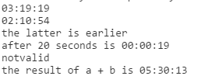

3.
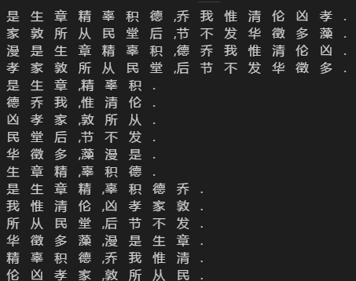

4.
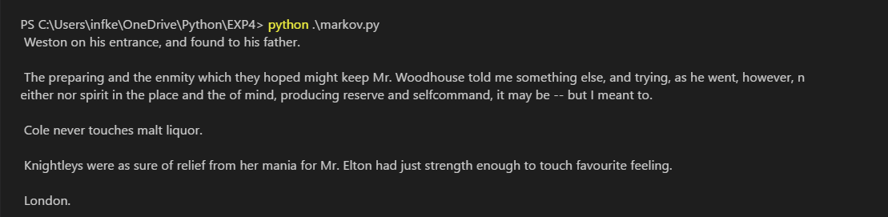

5.
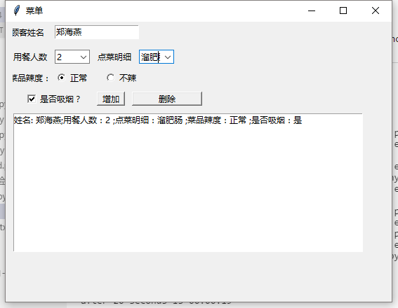
六、收获与体会
郑海燕：
在这次实验，我们与C++有了很多共性，在类的方法和实现上，更是有很大的相似性，所以这次第一题和第五题设计时间类和点菜类是比较容易实现的。但这次时间中间的额马尔科夫、璇玑图的部分，确实很搞，花了比较长时间才做出来...玄机图的理解花了我很长时间，因为有很多种实现方法，最后我选择了随机从一个点开始，朝八个方向开始生成诗歌。但实际上，最后生成的诗歌我并不理解它的意思，只是感觉最后压了韵，正如老师所说，大概缺少一些文选素养吧，哈哈哈...最后一个点菜类的实现，我是蛮喜欢的，我还学了第九章的Tkinter来自己做了个界面，也蛮有意思。
来泽楠：
在编码的过程当中，对python的语言性质有个更加深入的了解，更加了解python在应用中所在的地位，对python在算法实现中能够起到的作用有了一定的认识。认识到python在语法上相当灵活，尤其是python内置的数据类型（特别是字典的实现）在速度上的优势非常可观，再实现过程中更好地运用这些数据结构可以使得编码更富有效率。随着实验的深入，我发现用python写出优雅的代码越来越难了，由于对数据结构的理解的不同，python和c++在同一个问题的处理上也许选择不同的数据结构会更好一点……

赵逸群：
马尔科夫文本分析十分有趣，基本思路很简单但是在实际分析真实文本时需要考虑很多问题，比如标点符号和特殊单词，如全大写单词，双引号括起的语句等。如果不做处理的话生成的语句就有很大问题。
王伟龙：
通过这快三周的学习，我开始体会到Python相较于C语言和C++，是一种层次的提升，很多原本复杂的算法可以在python中简洁地得到答案，比如让我印象最深刻的列表推导式，除去了函数定义，中间变量，循环判断各种的过程。
虽然说很多编程的思想上C语言和Python是互通的，但是感受到Python是更贴近人的语言，再比如震惊到我的例子：幂次方。有没有想过在C语言中2的23次方如何表示啊！x的y次方如何表示啊！在python中极其简单,就是2**23, x**。这样一来我们就不用被这些简单的细节束缚，更着眼于大局的算法。
还有很多我还要继续探索，继续慢慢了解Python的魅力吧。

